Вы нашли временную работу на складе филиала крупной компании на период каникул. Перед началом работы вам выдали схему, чтобы вы могли самостоятельно разобраться во взаимодействии структурных подразделений компании и их сотрудников.

**Изучите схему, иллюстрирующую отгрузку и приемку товара, и письменно ответьте на вопросы.**

1. Какой сотрудник отвечает за проверку прихода товара в филиал?

_______________________________________________________

1. От кого оператор филиала получает накладные на товар?

_______________________________________________________

1. Из какого структурного подразделения приходит распоряжение на отгрузку товара со склада хранения?

______________________________________________________

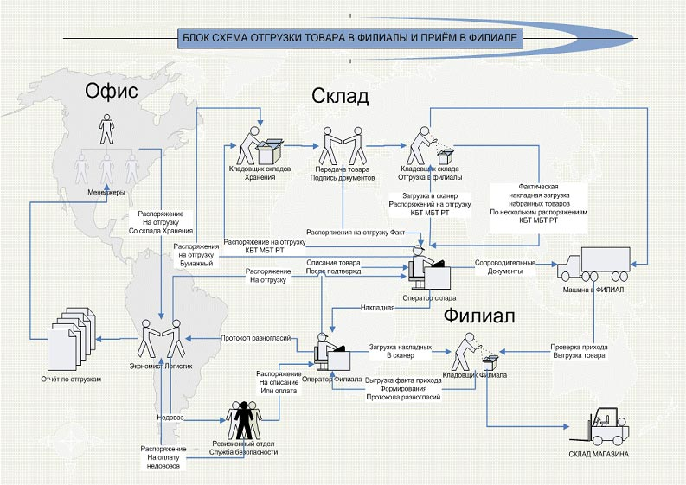

*Использован источник (схема): http://labelworld.ru*

Инструмент проверки

Вопрос 1.

Кладовщик филиала.

Вопрос 2.

От оператора склада.

Вопрос 3.

Из офиса

За каждый правильный ответ 1 балл.

***Максимальный балл: 3 балла.***